

**INNOVACIÓN AL SERVICIO DEL SECTOR INMOBILIARIO**

**La IA de Fotocasa Brain ha respondido en cuatro meses a casi 10.000 dudas sobre el mercado de la vivienda**

* **Fotocasa Brain resuelve las dudas de miles de españoles sobre el sector inmobiliario español gracias a la tecnología de Chat GPT**
* **El propósito de esta plataforma de inteligencia artificial es ofrecer información inmediata, veraz y personalizada a sus usuarios sobre los procesos de compraventa o alquiler**
* **Fotocasa refuerza su apuesta por la innovación puesta al servicio de un mayor conocimiento social del mercado inmobiliario y de una óptima experiencia de usuario**
* **La nueva herramienta está disponible desde octubre pasado en** [**Fotocasa Life**](https://www.fotocasa.es/fotocasa-life/)**, el blog del portal inmobiliario**

**Madrid, 13 de marzo de 2025**

La herramienta de inteligencia artificial [Fotocasa Brain](https://www.fotocasa.es/fotocasa-life/brain/) ha respondido ya a casi 10.000 dudas y consultas sobre el mercado de la vivienda en España desde su lanzamiento en octubre de 2024. La plataforma tiene por objetivo simplificar el proceso de compraventa o alquiler, facilitando el acceso a información inmediata, veraz y personalizada sobre cualquier duda relacionada con el sector inmobiliario, desde aspectos legales hasta ayudas o subvenciones, pasando por cuestiones relativas a la financiación hipotecaria, los suministros o la decoración.

De esta forma, a partir de esta herramienta basada en la tecnología de Chat GPT, **Fotocasa Brain está contribuyendo a que miles de españoles tengan acceso de forma rápida y gratuita a información clave sobre el mercado de la vivienda** y puedan tomar decisiones más informadas de manera muy eficiente.

“Se trata de un hito muy destacable para [Fotocasa](https://www.fotocasa.es) y creemos que es una herramienta que puede tener mucho recorrido ya que en tan solo cuatro meses de vida ya estamos ayudando a muchos españoles con las dudas inmobiliarias que tienen y sabemos que aún una parte importante de la población no está habituado al uso cotidiano de herramientas de inteligencia artificial por lo que esperamos poder llegar a mucha más gente que lo necesite. Por ello, estamos especialmente satisfechos de la gran acogida que ha tenido esta plataforma y celebramos que, gracias a ella, los españoles cuenten con una puerta de acceso a una mayor información sobre el mercado de la vivienda en nuestro país”, explica **María Matos, directora de Estudios y portavoz de** [**Fotocasa**](https://www.fotocasa.es)**.**

Fotocasa Brain es también **un ejemplo más del compromiso del portal inmobiliario con la innovación y con la creación de herramientas tecnológicas que mejoren el conocimiento social sobre el mercado de la vivienda y la experiencia del usuario** en la interacción con la compañía. Para acceder a la herramienta tan solo es necesario entrar en [Fotocasa Life](https://www.fotocasa.es/fotocasa-life/) y en la home se encuentra el módulo de **Fotocasa Brain** para poder preguntarle cualquier pregunta sobre el sector: *¿A partir de qué edad se puede solicitar una hipoteca? ¿Qué aspectos se deben revisar cuando un inquilino deja un piso? ¿Qué reformas se pueden realizar para hacer una vivienda accesible? ¿Cuál es el coste de cambiar la instalación eléctrica? ¿Cómo puedo hacer una contraoferta a un vendedor?* La IA reconoce el lenguaje humano y, a partir de su base de datos, generará una respuesta adecuada a cualquier duda.

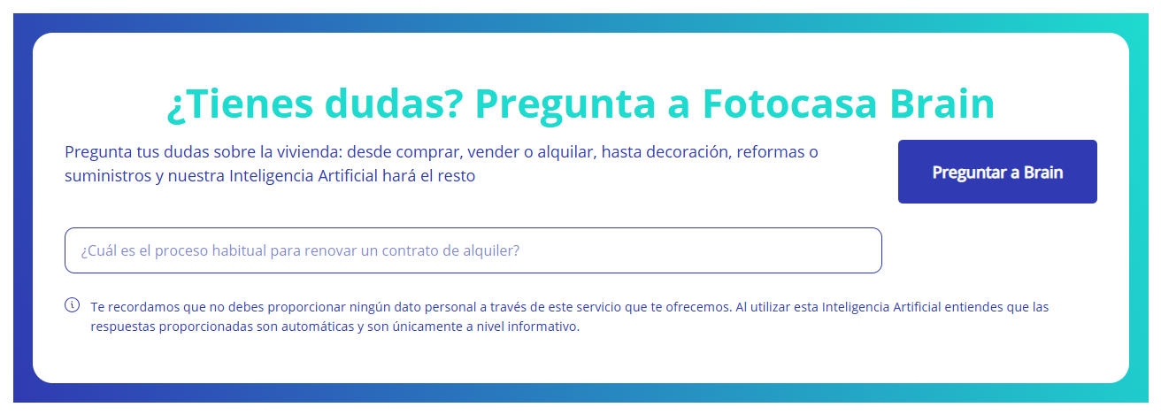

**Una nueva apuesta innovadora de Fotocasa Life**

La iniciativa de **Fotocasa Brain** y su buena aceptación -con estas casi 10.000 consultas en cuatro meses- representa un nuevo hito para [Fotocasa Life](https://www.fotocasa.es/fotocasa-life/), la plataforma multimedia de la compañía, que ofrece actualidad y cultura inmobiliaria. Además de este nuevo lanzamiento basado en IA, [Fotocasa Life](https://www.fotocasa.es/fotocasa-life/) tiene a disposición de sus usuarios otras innovaciones como Ebooks sobre el sector o calculadoras inmobiliarias, todas ellas diseñadas para apoyar a los usuarios en sus decisiones de compra, venta o alquiler.

Con el lanzamiento de esta IA, [Fotocasa](https://www.fotocasa.es) reafirma su compromiso de mantenerse a la vanguardia en la adopción de tecnologías que mejoren la experiencia del usuario en el mercado inmobiliario.

**Sobre Fotocasa**

Portal inmobiliario que cuenta con inmuebles de segunda mano, promociones de obra nueva y viviendas de alquiler. Cada mes genera un tráfico de 34 millones de visitas (75% a través de dispositivos móviles). Mensualmente elabora el [índice inmobiliario Fotocasa](https://www.fotocasa.es/indice/), un informe de referencia sobre la evolución del precio medio de la vivienda en España, tanto en venta como en alquiler.

Toda nuestra información la puedes encontrar en nuestra [Sala de Prensa](http://prensa.fotocasa.es).

[Más información sobre Fotocasa](https://www.fotocasa.es/es/quienes-somos/).

**Sobre Adevinta**

Adevinta es un grupo de empresas líder en marketplaces digitales y una de las principales empresas del sector tecnológico del país, con más de 18 millones de usuarios únicos al mes en sus plataformas de los sectores inmobiliario ([Fotocasa](https://www.fotocasa.es/es/) y [habitaclia](https://www.habitaclia.com/)), empleo ([InfoJobs](https://www.infojobs.net/)), motor ([coches.net](https://www.coches.net/) y [motos.net](https://motos.coches.net/)) y compraventa de artículos de segunda mano ([Milanuncios](https://www.milanuncios.com/)).

Los negocios de Adevinta han evolucionado del papel al online a lo largo de más de 40 años de trayectoria en España, convirtiéndose en referentes de Internet. Con sede en Barcelona, la compañía cuenta con una plantilla de más de 1.000 personas comprometidas con fomentar un cambio positivo en el mundo a través de tecnología innovadora, otorgando una nueva oportunidad a quienes la están buscando y dando a las cosas una segunda vida.

Adevinta tiene presencia mundial en 10 países. El conjunto de sus plataformas locales recibe un promedio de 2.500 millones de visitas cada mes.

Más información en [adevinta.es](http://adevinta.es)

**Departamento Comunicación Fotocasa**

**Anaïs López**

[comunicacion@fotocasa.es](mailto:comunicacion@fotocasa.es)

620 66 29 26